Техникалық және кәсіптік білім беру саласында көрсетілетін мемлекеттік қызметтер регламенттерін бекіту туралы
Күшін жойған
Солтүстік Қазақстан облысы әкімдігінің 2014 жылғы 10 шілдедегі № 238 қаулысы. Солтүстік Қазақстан облысының Әділет департаментінде 2014 жылғы 11 тамызда N 2902 болып тіркелді. Күші жойылды – Солтүстік Қазақстан облысы әкімдігінің 2015 жылғы 20 тамыздағы N 309 қаулысымен
Ескерту. Күші жойылды – Солтүстік Қазақстан облысы әкімдігінің 20.08.2015 N 309 қаулысымен (қол қойылған күнінен бастап қолданысқа енгізіледі).
"Мемлекеттік көрсетілетін қызметтер туралы" Қазақстан Республикасының 2013 жылғы 15 сәуірдегі Заңының 16-бабының 3-тармағына сәйкес Солтүстік Қазақстан облысының әкімдігі ҚАУЛЫ ЕТЕДІ:
1. Қоса беріліп отырған:
1) "Техникалық және кәсіптік білім беру ұйымдарында білім алушыларға жатақхана беру" мемлекеттік көрсетілетін қызмет регламенті;
2) "Техникалық және кәсіптік білім туралы құжаттардың телнұсқаларын беру" мемлекеттік көрсетілетін қызмет регламенті бекітілсін.
2. Осы қаулының орындалуын бақылау облыс әкімінің жетекшілік ететін орынбасарына жүктелсін.
3. Осы қаулы алғашқы ресми жарияланған күнінен кейін күнтізбелік он күн өткен соң қолданысқа енгізіледі.
Солтүстік Қазақстан облысының  әкімі | Е. Сұлтанов

Солтүстік Қазақстан облысы
әкімдігінің 2014 жылғы 10 шілдедегі
№ 238 қаулысымен бекітілген
"Техникалық және кәсіптік білім беру ұйымдарында білім алушыларға жатақхана беру" мемлекеттік көрсетілетін қызмет регламенті
1. Жалпы ережелер
1. "Техникалық және кәсіптік білім беру ұйымдарында білім алушыларға жатақхана беру" мемлекеттік көрсетілетін қызметін (бұдан әрі – мемлекеттік көрсетілетін қызмет) "Техникалық және кәсіптік білім беру саласында көрсетілетін мемлекеттік қызметтер стандарттарын бекіту туралы" Қазақстан Республикасы Үкіметінің 2014 жылғы 30 сәуірдегі № 423 қаулысымен бекітілген "Техникалық және кәсіптік білім беру ұйымдарында білім алушыларға жатақхана беру" мемлекеттік көрсетілетін қызмет стандартына (бұдан әрі – Стандарт) сәйкес жатақханалары бар техникалық және кәсіптік білім беру ұйымдары (бұдан әрі – көрсетілетін қызметті беруші) көрсетеді.
Өтініштер қабылдау және мемлекеттік қызмет көрсету нәтижелерін беру техникалық және кәсіптік білім беру оқу орнының базасында жүзеге асырылады.
2. Мемлекеттік қызмет көрсету нысаны: қағаз түрінде.
3. Мемлекеттік қызмет көрсету нәтижесі – техникалық және кәсіптік білім беру ұйымдарында білім алушыларға Стандартқа 1-қосымшаға сәйкес жатақхана беру туралы жолдама.
2. Мемлекеттік қызмет көрсету үдерісінде көрсетілетін қызметті берушінің құрылымдық бөлімшелерінің (қызметкерлерінің) іс-әрекеттері тәртібінің сипаттамасы
4. Көрсетілетін қызметті берушінің көрсетілетін қызметті алушыдан өтінішті және Стандарттың 9-тармағында көрсетілген тиісті құжаттарды (бұдан әрі – құжаттар топтамасы) алуы мемлекеттік қызмет көрсету бойынша рәсімдерді (іс-әрекетті) бастауға негіз болып табылады.
5. Мемлекеттік қызмет көрсету үдерісінің құрамына кіретін әрбір рәсімнің (іс-әрекеттің) мазмұны, оны орындаудың ұзақтығы:
1) көрсетілетін қызметті берушінің қызметкері көрсетілетін қызметті алушы ұсынған құжаттар топтамасын қабылдауды жүзеге асырады, оларды тіркейді, 15 минут ішінде, көрсетілетін қызметті берушінің басшылығына береді, 5 минут ішінде;
2) көрсетілетін қызметті берушінің басшылығы көрсетілетін қызметті берушінің жауапты орындаушысын айқындайды, тиісті бұрыштаманы қояды және көрсетілетін қызметті берушінің жауапты орындаушысына құжаттар топтамасын береді, 3 сағат ішінде;
3) көрсетілетін қызметті берушінің жауапты орындаушысы көрсетілетін қызметті алушының құжаттар топтамасын зерделейді, мемлекеттік қызметті көрсету нәтижесі жобасын дайындайды және көрсетілетін қызметті берушінің басшылығына береді, 7 жұмыс күні ішінде;
4) көрсетілетін қызметті берушінің басшылығы шешім қабылдайды және мемлекеттік қызмет көрсету нәтижесі жобасына қол қояды және мемлекеттік қызмет көрсету нәтижесі жобасын көрсетілетін қызметті берушінің қызметкеріне береді, 4 сағат ішінде;
5) көрсетілетін қызметті берушінің қызметкері мемлекеттік қызмет көрсету жобасын көрсетілетін қызметті алушыға береді, 15 минут ішінде.
6. Келесі рәсімді (іс-әрекетті) орындауға негіз болатын мемлекеттік қызмет көрсету жөніндегі рәсімнің (іс-әрекеттің) нәтижесі:
1) құжаттар топтамасын тіркеу;
2) көрсетілетін қызметті беруші басшылығының бұрыштамасы;
3) мемлекеттік қызмет көрсету нәтижесінің жобасы;
4) көрсетілетін қызметті беруші басшысының мемлекеттік қызмет көрсету нәтижесінің жобасына қол қоюы;
5) қол қойылған мемлекеттік қызмет көрсету нәтижесі, оны көрсетілетін қызметті алушыға беру.
3. Мемлекеттік қызмет көрсету үдерісінде көрсетілетін қызметті берушінің құрылымдық бөлімшелерінің (қызметкерлерінің) өзара іс-әрекеттері тәртібінің сипаттамасы
7. Мемлекеттік қызмет көрсету үдерісіне қатысатын көрсетілетін қызметті берушінің құрылымдық бөлімшелерінің (қызметкерлерінің) тізбесі:
1) көрсетілетін қызметті берушінің қызметкері;
2) көрсетілетін қызметті берушінің басшылығы;
3) көрсетілетін қызметті берушінің жауапты орындаушысы.
8. Әрбір рәсімнің (іс-әрекеттің) ұзақтығы көрсетілген құрылымдық бөлімшелер (қызметкерлер) арасындағы рәсімнің (іс-әрекеттің) реттілігінің сипаттамасы:
1) көрсетілетін қызметті берушінің қызметкері көрсетілетін қызметті алушы ұсынған құжаттар топтамасын қабылдауды жүзеге асырады, оларды тіркейді, 15 минут ішінде, көрсетілетін қызметті берушінің басшылығына береді, 5 минут ішінде;
2) көрсетілетін қызметті берушінің басшылығы көрсетілетін қызметті берушінің жауапты орындаушысын айқындайды, тиісті бұрыштаманы қояды және көрсетілетін қызметті берушінің жауапты орындаушысына құжаттар топтамасын береді, 3 сағат ішінде;
3) көрсетілетін қызметті берушінің жауапты орындаушысы көрсетілетін қызметті алушының құжаттар топтамасын зерделейді, мемлекеттік қызметті көрсету нәтижесі жобасын дайындайды және көрсетілетін қызметті берушінің басшылығына береді, 7 жұмыс күні ішінде;
4) көрсетілетін қызметті берушінің басшылығы шешім қабылдайды және мемлекеттік қызмет көрсету нәтижесі жобасына қол қояды және мемлекеттік қызмет көрсету нәтижесі жобасын көрсетілетін қызметті берушінің қызметкеріне береді, 4 сағат ішінде;
5) көрсетілетін қызметті берушінің қызметкері мемлекеттік қызмет көрсету жобасын көрсетілетін қызметті алушыға береді, 15 минут ішінде.
Рәсімнің (іс-әрекеттің) реттілігінің сипаттамасы осы мемлекеттік көрсетілетін қызмет регламентінің қосымшасына сәйкес мемлекеттік қызметті көрсету бизнес–үрдерістерінің анықтамалығында көрсетілген.
"Техникалық және кәсіптік білім
беру ұйымдарында білім алушыларға
жатақхана беру" мемлекеттік көрсетілетін
қызмет регламентіне қосымша
Көрсетілетін қызметті берушінің кеңсесі арқылы мемлекеттік қызмет көрсету бизнес-үдерістерінің анықтамалығы

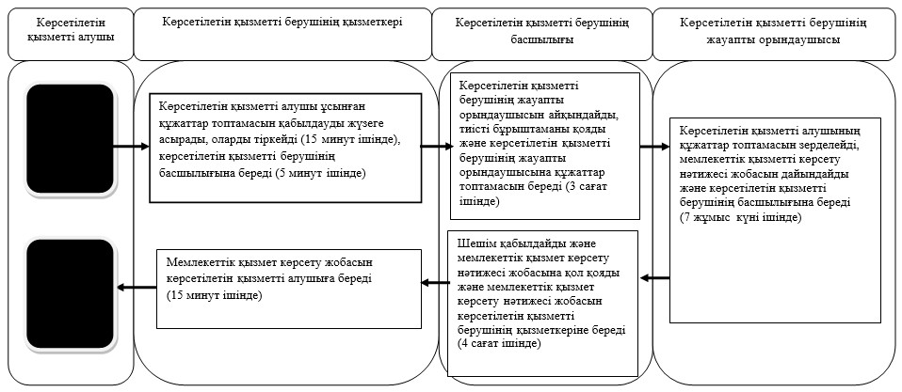
Шартты белгілер:
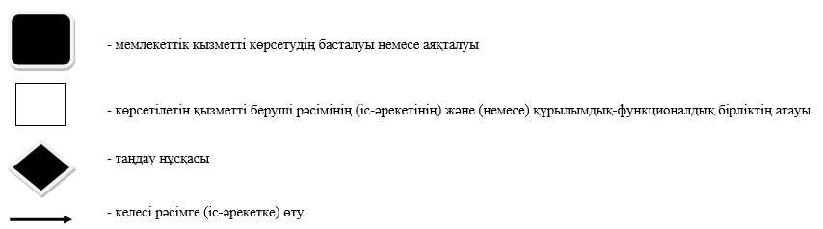

Солтүстік Қазақстан облысы
әкімдігінің 2014 жылғы 10 шілдедегі
№ 238 қаулысымен бекітілген
"Техникалық және кәсіптік білім туралы құжаттардың телнұсқасын беру" мемлекеттік көрсетілетін қызмет регламенті
1. Жалпы ережелер
1. "Техникалық және кәсіптік білім туралы құжаттардың телнұсқаларын беру" мемлекеттік көрсетілетін қызметін (бұдан әрі – мемлекеттік көрсетілетін қызмет) "Техникалық және кәсіптік білім беру саласында көрсетілетін мемлекеттік қызметтер стандарттарын бекіту туралы" Қазақстан Республикасы Үкіметінің 2014 жылғы 30 сәуірдегі № 423 қаулысымен бекітілген "Техникалық және кәсіптік білім туралы құжаттардың телнұсқаларын беру" мемлекеттік көрсетілетін қызмет стандартына (бұдан әрі – Стандарт) сәйкес техникалық және кәсіптік білім беру ұйымдары (бұдан әрі – көрсетілетін қызметті беруші) көрсетеді.
Өтініштер қабылдау және мемлекеттік қызмет көрсету нәтижелерін беру:
1) техникалық және кәсіптік білім беру оқу орнының базасында;
2) Қазақстан Республикасы Байланыс және ақпарат агенттігінің "Халыққа қызмет көрсету орталығы" шаруашылық жүргізу құқығындағы республикалық мемлекеттік кәсіпорны арқылы (бұдан әрі – ХҚО) жүзеге асырылады.
2. Мемлекеттік қызмет көрсету нысаны: қағаз түрінде.
3. Мемлекеттік қызмет көрсету нәтижесі – техникалық және кәсіптік білім туралы құжаттардың телнұсқаларын беру.
2. Мемлекеттік қызмет көрсету үдерісінде көрсетілетін қызметті берушінің құрылымдық бөлімшелерінің (қызметкерлерінің) іс-әрекеттері тәртібінің сипаттамасы
4. Көрсетілетін қызметті берушінің өтінішті және Стандарттың 9-тармағында көрсетілген тиісті құжаттарды (бұдан әрі – құжаттар топтамасы) алуы мемлекеттік қызмет көрсету бойынша рәсімді (іс-әрекетті) бастауға негіз болып табылады.
5. Мемлекеттік қызмет көрсету үдерісінің құрамына кіретін әрбір рәсімнің (іс-әрекеттің) мазмұны, оны орындаудың ұзақтығы:
1) көрсетілетін қызметті берушінің қызметкері көрсетілетін қызметті алушы ұсынған құжаттарды қабылдауды жүзеге асырады, оларды тіркейді, 15 минут ішінде. Көрсетілетін қызметті берушінің басшылығына береді, 5 минут ішінде;
2) көрсетілетін қызметті берушінің басшылығы көрсетілетін қызметті берушінің жауапты орындаушысын айқындайды, тиісті бұрыштаманы қояды және көрсетілетін қызметті берушінің жауапты орындаушысына құжаттар топтамасын береді, 3 сағат ішінде;
3) көрсетілетін қызметті берушінің жауапты орындаушысы көрсетілетін қызметті алушының құжаттар топтамасын зерделейді, мемлекеттік қызметті көрсету нәтижесі жобасын дайындайды және көрсетілетін қызметті берушінің басшылығына береді, күнтізбелік 25 күн ішінде;
4) көрсетілетін қызметті берушінің басшылығы шешім қабылдайды және мемлекеттік қызмет көрсету нәтижесі жобасына қол қояды және мемлекеттік қызмет көрсету нәтижесі жобасын көрсетілетін қызметті берушінің қызметкеріне береді, 4 сағат ішінде;
5) көрсетілетін қызметті берушінің қызметкері мемлекеттік қызмет көрсету жобасын көрсетілетін қызметті алушыға береді, 15 минут ішінде.
6. Келесі рәсімді (іс-әрекетті) орындауға негіз болатын мемлекеттік қызмет көрсету жөніндегі рәсімнің (іс-әрекеттің) нәтижесі:
1) құжаттар топтамасын тіркеу;
2) көрсетілетін қызметті беруші басшылығының бұрыштамасы;
3) мемлекеттік қызмет көрсету нәтижесінің жобасы;
4) көрсетілетін қызметті беруші басшысының мемлекеттік қызмет көрсету нәтижесінің жобасына қол қоюы;
5) қол қойылған мемлекеттік қызмет көрсету нәтижесі, оны көрсетілетін қызметті алушыға беру.
3. Мемлекеттік қызмет көрсету үдерісінде көрсетілетін қызметті берушінің құрылымдық бөлімшелерінің (қызметкерлерінің) өзара іс-әрекеттері тәртібінің сипаттамасы
7. Мемлекеттік қызмет көрсету үдерісіне қатысатын көрсетілетін қызметті берушінің құрылымдық бөлімшелерінің (қызметкерлерінің) тізбесі:
1) көрсетілетін қызметті берушінің қызметкері;
2) көрсетілетін қызметті берушінің басшылығы;
3) көрсетілетін қызметті берушінің жауапты орындаушысы.
8. Әрбір рәсімнің (іс-әрекеттің) ұзақтығы көрсетілген құрылымдық бөлімшелер (қызметкерлер) арасындағы рәсімнің (іс-әрекеттің) реттілігінің сипаттамасы:
1) көрсетілетін қызметті берушінің қызметкері көрсетілетін қызметті алушы не ХҚО ұсынған құжаттарды қабылдауды жүзеге асырады, оларды тіркейді, 15 минут ішінде. Көрсетілетін қызметті берушінің басшылығына береді, 5 минут ішінде;
2) көрсетілетін қызметті берушінің басшылығы көрсетілетін қызметті берушінің жауапты орындаушысын айқындайды, тиісті бұрыштаманы қояды және көрсетілетін қызметті берушінің жауапты орындаушысына құжаттар топтамасын береді, 3 сағат ішінде;
3) көрсетілетін қызметті берушінің жауапты орындаушысы көрсетілетін қызметті алушының құжаттар топтамасын зерделейді, мемлекеттік қызметті көрсету нәтижесі жобасын дайындайды және көрсетілетін қызметті берушінің басшылығына береді, күнтізбелік 25 күн ішінде;
4) көрсетілетін қызметті берушінің басшылығы шешім қабылдайды және мемлекеттік қызмет көрсету нәтижесі жобасына қол қояды және мемлекеттік қызмет көрсету нәтижесі жобасын көрсетілетін қызметті берушінің қызметкеріне береді, 4 сағат ішінде;
5) көрсетілетін қызметті берушінің қызметкері мемлекеттік қызмет көрсету жобасын көрсетілетін қызметті алушыға береді не ХҚО жолдайды, 15 минут ішінде.
Рәсімдердің (іс-әрекеттің) реттілігі осы мемлекеттік қызмет регламентіне 1-қосымшаға сәйкес, мемлекеттік қызмет көрсету бизнес – үрдістерінің анықтамалығында көрсетілген.
4. Халыққа қызмет көрсету орталығымен және (немесе) өзге де көрсетілетін қызметті берушілермен өзара іс-әрекет тәртібінің, сондай-ақ мемлекеттік қызмет көрсету үдерісінде ақпараттық жүйелерді пайдалану тәрбінің сипаттамасы
9. ХҚО жүгіну тәртібінің сипаттамасы, көрсетілетін қызметті берушінің сұранысын өңдеу ұзақтығы:
1) көрсетілетін қызметті алушы мемлекеттік қызметті алу үшін ХҚО жүгінеді;
2) ХҚО қызметкері өтініштің дұрыс толтырылғанын және Стандарттың 9-тармағына сәйкес құжаттар топтамасының толықтығын тексереді. ХҚО қызметкері өтінішті дұрыс толтыру сақталып, құжаттар топтамасын толық ұсынған кезде "Халыққа қызмет көрсету орталықтарына арналған ықпалдастырылған ақпараттық жүйе" ақпараттық жүйесінде (бұдан әрі – ХҚО ЫАЖ) өтініштерді тіркейді және көрсетілетін қызметті алушыға Стандарттың 2-қосымшасына сәйкес, келесі мәліметтер көрсетілген тиісті құжаттарды қабылдау туралы қолхат береді:
сұратуды қабылдау нөмірі мен күні;
сұратылатын мемлекеттік көрсетілетін қызметтің түрі;
қоса берілген құжаттар саны мен атауы;
құжаттардың берілетін күні (уақыты) мен орны;
құжаттарды ресімдеуге өтініш қабылдаған ХҚО қызметкерінің тегі, аты, әкесінің аты (бар болса). Құжаттардың қабылданғаны туралы қолхат, 10 минут ішінде;
3) ХҚО қызметкері егер Қазақстан Республикасының заңдарында өзгеше көзделмесе, ХҚО ұсынған нысан бойынша ақпараттық жүйелерде қамтылатын заңмен қорғалатын құпияны құрайтын мәліметтерді пайдалануға көрсетілетін қызметті алушының жазбаша келісімін алады, 5 минут ішінде;
4) ХҚО қызметкері көрсетілетін қызметті алушының тұлғасын сәйкестендіреді, берілген құжаттар тізімі мен көрсетілетін қызметті алушы туралы тиісті ақпаратты ХҚО ЫАЖ енгізеді, 5 минут ішінде;
5) ХҚО қызметкері құжаттар топтамасын дайындайды және оны көрсетілетін қызметті алушыға жолдайды, күнтізбелік 1 күн ішінде;
6) көрсетілетін қызметті берушінің қызметкері ХҚО қызметкері ұсынған құжаттар топтамасын қабылдауды жүзеге асырады, оларды тіркейді, 15 минут ішінде. Көрсетілетін қызметті берушінің басшылығына береді, 5 минут ішінде;
7) көрсетілетін қызметті берушінің басшылығы көрсетілетін қызметті берушінің жауапты орындаушысын айқындайды, тиісті бұрыштаманы қояды және көрсетілетін қызметті берушінің жауапты орындаушысына құжаттар топтамасын береді, 3 сағат ішінде;
8) көрсетілетін қызметті берушінің жауапты орындаушысы көрсетілетін қызметті алушының құжаттар топтамасын зерделейді, мемлекеттік қызметті көрсету нәтижесі жобасын дайындайды және көрсетілетін қызметті берушінің басшылығына береді, күнтізбелік 25 күн ішінде;
9) көрсетілетін қызметті берушінің басшылығы шешім қабылдайды және мемлекеттік қызмет көрсету нәтижесі жобасына қол қояды және мемлекеттік қызмет көрсету нәтижесі жобасын көрсетілетін қызметті берушінің қызметкеріне береді, 4 сағат ішінде;
10) ХҚО қызметкері құжаттар топтамасының қабылданғаны туралы қолхатта көрсетілген мерзімде көрсетілетін қызметті алушыға мемлекеттік қызметті көрсету нәтижесін береді, 15 минут ішінде.
Мемлекеттік қызметті көрсетуге тартылған ақпараттық жүйелердің ХҚО арқылы функционалдық өзара іс-әрекетінің сипаттамасы осы мемлекеттік қызмет регламентіне 2-қосымшаға сәйкес мемлекеттік қызметті көрсету бизнес – үдерістерінің анықтамалығында көрсетілген.
"Техникалық және кәсіптік білім
туралы құжаттардың телнұсқасын беру"
мемлекеттік көрсетілетін қызмет
регламентіне 1-қосымша
Көрсетілетін қызметті берушінің кеңсесі арқылы мемлекеттік қызмет көрсету бизнес-үдерістерінің анықтамалығы

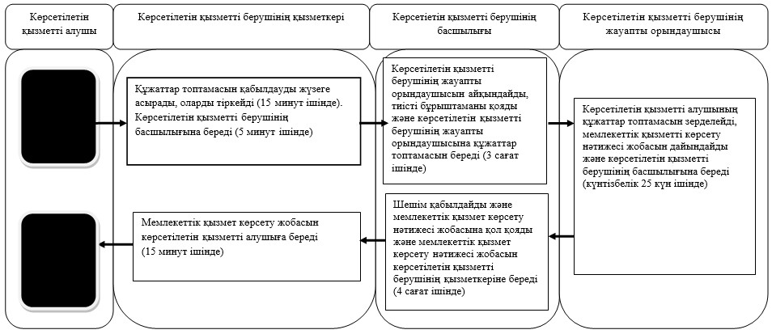
Шартты белгілер:
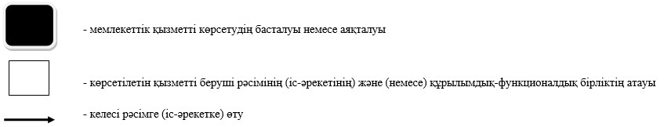

"Техникалық және кәсіптік білім
туралы құжаттардың телнұсқасын беру"
мемлекеттік көрсетілетін қызмет
регламентіне 2-қосымша
ХҚО арқылы мемлекеттік қызмет көрсету бизнес-үрдерістерінің анықтамалығы

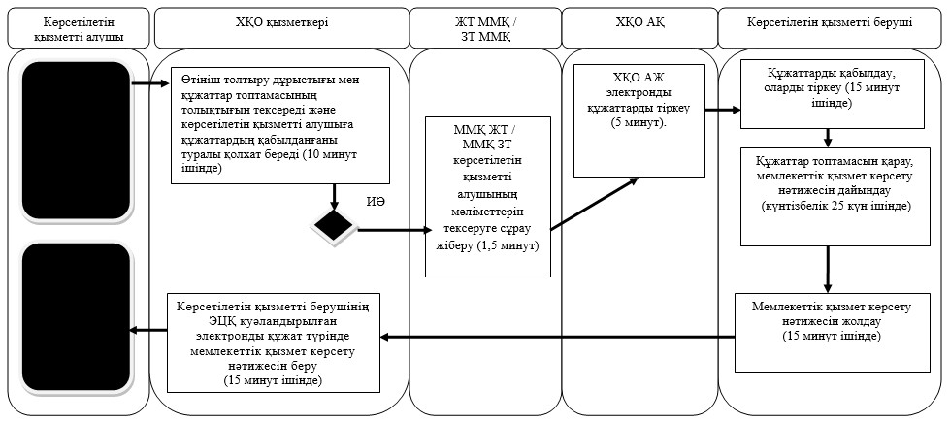
Шартты белгілер:
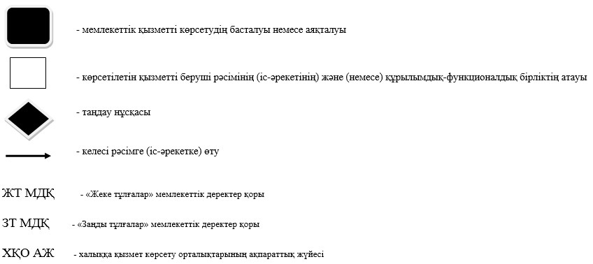

© 2012. Қазақстан Республикасы Әділет министрлігінің «Қазақстан Республикасының Заңнама және құқықтық ақпарат институты» ШЖҚ РМК

